№1 ЗЕРТХАНАЛЫҚ ЖҰМЫС

КҮН РАДИОСӘУЛЕЛЕНУІНІҢ БЕЙСЫЗЫҚ ТАЛДАУЫ

- Жұмыстың мақсаты

Күн радиосәулеленуі сигналдарының санды түрдегі талдауын жүргізу, информациялық энтропияны есептеу әдістемесін игеру

- Теориялық кіріспе
Күннің жарқ етулері

Күн — өте ыстық жұлдыз, оның беткі температурасы 6000 °С, ал ішкі температурасы миллионы градусқа дейін жетеді. Күнде үздіксіз қарқынды процестер болып тұрады. Олардың негізгісі, күн жарқ етулері мен протуберанецтер. Бұлардың алып жалындары ғарышта бірнеше километрге дейін созылады [1].

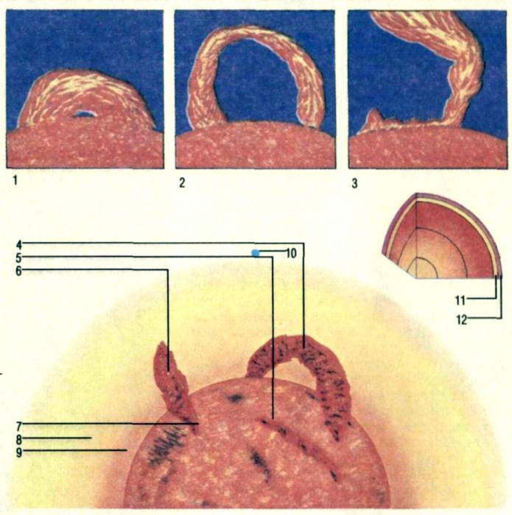
Күн жалындарының кең тұйық түйіннен (1), ұзын түйіннен (2) және ашық жарқ етулерден (3) тұратыны бейнеленген. Негізгі көріністегі ұзын түйіндер (4) қозғалмайтын күн жарқ етуі (5) мен күн кері ұстағышымен (6) бірге көрсетілген. Суретте көрсетілген Күннің басқа ерекшеліктері: спикулдар (7), сыртқы тәж (8), ішкі тәж (9). Күнмен салыстырғанда Жер ергежейлі тәрізді (10). Күннің қиылған бөлігін тамашалағанда, протуберанецтер болатын фотосфераны (11) және хромосфераны (12) көруге болады.

Сурет 1 – Күннің белсенді процестерінде таралған жалындар [1]

Күн жарқ етулері — Күн атмосферасында энергияның бөліну (жарықтық, жылулық, кинетикалық) арқылы болатын жарылу процесі. Жарқ етулер күн атмосферасының барлық қабаттарын алады: фотосфераны, хромосфераны және Күн тәжін. Күн жарқ етулері мен массаның тәждік лақтырулары әр түрлі және бір—біріне байланысы жоқ күн белсенділігінің түзілістері. Күн жарқ етуінен бөлінетін энергия қуаты 6×10²⁵ Джоуль, ол секундта Күнде бөлінетін энергияның ¹⁄ ₆ құрайды; немесе 160 млрд. мегатоннаға тең — 1 миллион жылдағы электрэнергияның әлемдік қолданысының көлемі [2].

- Күн жарқ ету кезінде жарықтың рентгендік және ультракүлгін сәулелену деңгейлері ұлғаяды. Күн есептелген уақытта Жерге дейін жететін жоғары энергиялы зарядталған бөлшектердің ағындарын лақтырады:
- Күн — Жердегі тіршілік үшін энергия көзі ғана емес. Біздің жарықтан ылғи қауіптілік туады — ол ешқашан тынық күйде болмайды. Күн белсенділігі мен оның Жер магнитосферасымен әрекеттесуі де ғарыштық ауа райын анықтайды.
- Жарқ етудің пайда болуын біз әлі айта алмаймыз, бірақ сәйкес келетін қорғаныс әдістерін қолдана аламыз.
- Жоғары энергиялы зарядталған бөлшектер адамдарға полярлық ендіктерде жоғары радиациялық қауіптілікті тудыртады.
SOHO және ACE обсерваторияларынан басқа тәждік лақтырулар массасын мониторингі үшін құрылғысы да қолданылады. Ол Күнді Жер орбитасымен айналады және Жерге ұшып келетін магниттік бұлттарды анықтауға көмектеседі. 15 жыл жұмыс жасаған SOHO орнына 2010 жылдың басында Solar Dynamics Observatory (SDO) спутнигң ұшырылды. GOES сериясындағы метеоспутниктер 30 жылда күннің рентгендік сәулеленуі мен геостационарлық орбитадағы ғарыштық сәулелер ағынын өлшейтін күн белсенділігіне мониторинг жүргізді [3].
Мүмкін, алғашқы Күнге әсер еткен және адам цивилизациясының технологиялық жағына қауіпті болып тіркелген факт 1859 жылы қыркүйекте телеграфиялық сымдардың қатардан шығуы. Ол кезде осындай қарқындылықты Күн жарқ етуі болды: жарқ етуді Гавайдан көруге мүмкіндік болды. Содан бері біз техникадан қатысты болдық, сондықтан Күндегі жарқ етулер ғаламдық масштабқа колоссалдық қауіптілікті тудыртады.
«Күн жарқ ету кезінде Күннің рентгендік және ультракүлгін сәулеленудің деңгейі көтеріледі, — дейді ИЗМИРАН (Жер магнетизмі, ионосферасы институты және Н.В.Пушков атындағы радиотолқындардың таралу институты) директоры Владимир Кузнецов. — осы сәулеленуді жұта отыра бірнеше километр биіктікте атмосфера қызады да, газ тығыздығы көтеріледі. Бұл төменгі орбиталарда спутниктердің тежелуіне әкеледі — олар жоғалуы да мүмкін. Осындай жағдайдың белгілісі — 1979 жылдың шілде айында орбитаның Skylab америкалық орбиталдық станциямен ұқсап келуі.»
Күн жарқ ету кезінде рентгендік пен ультракүлгін сәулелену шектелмейді, бірақ Жерге дейін бірнеше сағатта жететін жоғары энергиялы зарядталған бөлшектердің ағындары лақтырылады. Алайда Жер магнитосферамен қорғалған, олар жоғары орбиталарда орналасқан спутниктерге әсер етеді. Жоғары ендіктерде жоғары энергиялы зарядталған бөлшектер қосымша ионизация мен радиобайланысты бұзып, ионосфераға жетуі мүмкін.
Жарқ етулер массаның тәждік лақтырылуларымен де басқарылады, алайда бұл түзілістер жарқ етусіз де бола алады. Күн тәжінен лақтырылған зат магнит өрісті плазманы сипаттайды (магниттік бұлттар). Осындай бұлттардың Жер магнитосферасымен әрекеттесуі аномальді өзгерісті әкеледі — магниттік дауылды. Геомагниттік өрістің өзгерісі электр жібергіш пен сымдарда индукцияланған токтардың пайда болуына әкеледі. «Осы фактор әрекетінің сипаттамалық мысалы — Канадағы жағдай, — Кузнецов айтады. — 1989 жылдың наурызында магниттік дауылды токтар электр жүйелерде қайтадан қосылуға әкелді, одан қорғалған құрылғылардың жасалған жұмыстарын, трансформатордың жанып кетуін, электрлікті тоғыз сағатқа өшуін тудырды.» Сымдардағы токтар (жүздеген Амперге жетеді) коррозиондық қорғаныстың бұзылуына әкеледі, темір жолдарында — астоматика жұмысын бұзады. Сонымен қатар, қуатты магнитті дауыл кезінде магнитосфера конфигурациясы өзгереді — Күн жағынан ол «қысылады», және геостационарлық спутниктер жоғары энергиялы зарядталған бөлшектер ағынына шектеулі ғана болуы мүмкін. Егер осындай уақытта қуатты жарқ ету болса, көптеген спутниктер қауіптіліке ие. Магниттік дауылдар ионосфераның қоздырып, навигациялық спутниктерден радиосигналдардың кіруіне кедергі келтіреді.
«Жарқ ету ылғи болады, 11-жылдық циклде олар 37 000 жетті, бірақ циклдегі қауіпті жағдайда онға жетеді, — дейді В.Кузнецов. — алайда біздің білімізге қарамай, жарқ етулердің тууын айта алмаймыз. Бірақ әр түрлі құрылғылар арқылы оларды анықтай аламыз, бұл өзіндік райларды тудыртады. Мысал ретінде, 2000 жылдың шілде айындағы ‘Океан-О' мұхиттық спутниктің орбитасынс ақтап қалды. Магниттік дауылдар мен ғарыштық сәуле ағындарын алдын ала алу уақытында әуе құралдарын өзгертуге және қауіпті радиациялық сәулеленуден қашуға болдырды.»
Күндегі жарқ ету пайда болу ықтималдылығы қандай? Кузнецов сөзіне қарасақ: «Ең қуатты жарқ етулер 1033 эрг энергияға ие (1026 Дж). Осындай жарқ етулер экономикалық кедергіге әкеледі, егер Жер олардың әрекет аймағына келсе. Бірақ ғаламдық катастрофаға жарқ етудің екі есе энергиясы керек, мұндай жағдайлар Күнде бола алмайды.» [1]
Күн жарқ етуіндегі импульстік фазаның ұзықтығы бірнеше минуттан аспайды, ал осы уақытта шығырылған энергия саны миллиард мегатоннаға жетеді.Жарқ ету энергиясын электмагниттік толқындардың көрінетін облыстарында анықтайды.
Соңғы жылдары ИСЗ сериясында бірқалыпты өлшенетін GOES әдісі қолданылады. Жылулық рентгендік жарқыл энергия диапазоны 0,5—10 кэВ (толқын ұзындығы 0,5—8 ангстрем). 1970 жылы классификация Д.Бейкер ұсынған және «Solrad» спутнигіне сүйеніп өлшеген. Бұл классификацияда күн жарқ етулері баллдарға сүйеніп, латын әріптерімен, индекстерімен белгілейді. Әріптер: A, B, C, M және X [2].

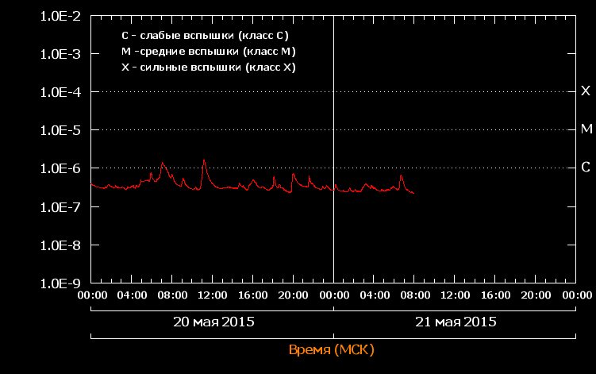
Сурет 2—де 2015 жылдың 20 мамырынан 2015 жылдың 21 мамырына қарағандағы GOES-15 спутнигімен алынған рентгендік Күн сәулеленуі көрсетілген
Сурет 2 — Күннің сәулеленуі [3]

Күн жарқ етулері – магниттік өрісте дақтар айналасында сыртқа энергия шығатын Күндегі жарылыс. Жарқ етулер электрмагниттік спектрдің барлық диапазонында радиация ағынын тударады; радиотолқындардан бастап, рентгендік пен гамма сәулеленуге дейін.
Күн жарқ етулерін ғалымдар рентгендің толқын ұзындығындағы диапазонға байланысты жарықтылықтары бойынша іш негізгі топқа бөледі:
- Х-классты жарқ етулер: үлкен, барлық планеталарда радиокедергіні тудырады, сонымен қатар магниттік дауылдарды да.
- М-классты жарқ етулер: өлшемі бойынша орташа,полярлық аудандарда қысқа кідірістер болады. Кейде кішігірім магниттік дауылдар да түзіледі.
- С-классты жарқ етулер: біздің планетаға қатысты кішігірім өлшемді.
Әр топ 9 топшаларға бөлінеді: С1- С9, М1-М9 және Х1-Х9. Графикте іш жарқ ету белгіленген: магниттік дауылды Х2, М5, Х6. Х6 [1].

Кесте 1.1 - Күннің жарқ ету классификациясы
Топ | 1.8 Å интервалындағы максимум (Вт/м²)
B | I < 10⁻⁶
C | 10⁻⁶ <= I < 10⁻⁵
M | 10⁻⁵ <= I < 10⁻⁴
X | I >= 10⁻⁴
Индекс жарқ етудегі қарқындылықты сипаттайды және ол 1,0 мен 9,9 A, B, C, M әріптерімен белгіленеді. Мысалы, 2010 жылдың 12 ақпанында жарқ ету M8.3 баллды 8,3×10⁻⁵ Вт/м² шыңдық қарқындылыққа сәйкес келеді. Ең қуаттысы 1976 жылы тіркелді, ал 2003 жылдың 4 қарашасында болған жарқ ету X28 шыңы 28×10⁻⁴ Вт/м² құрайды. Күннің рентгендің сәулелену қарқындылығы Жер атмосферасымен толық жұтылады. Бұлар «Спутник-2» ғарыштық аппаратымен өлшенген.
Әр түрлі толұын ұзындықтағы өлшеулер жарқ етудің әр түрлі процестерінде көрінеді. Сондықтан да екі жарқ ету бклсенділігіндегі байланыс статистикалық түрде ғана болады.
Күн жарқ етулері магниттік полярлыққа қарсы күн дақтар әрекеттесі орнында болады. Күн жарқ ету жиілігі мен қуаты 11-жылдық күн цикліне қатысты [2].

Күннің электромагниттік сәулеленуі

Күннің электромагниттік сәулеленуі үлкен толқын ұзындықты диапазонда орын алады: бірнеше километрден милиметрге дейін (радиосәулелену), оптикалық сәулелену, ульракүлгін (UV), фотон энергиясы <20 кэВ (λ = 0,05 A) жылулық рентгендік сәулелену (SXR), 20-500кэВ қатты рентген және фотон энергиясы >100 МэВ (ірі жарқ етулер) (1 МэВ = 0,001нм 100МэВ = 0,00002нм) қатты гамма –сәулелену [4].
Электромагниттік сәулелену тыныш шарттарда да болады, ал жарқ етулер белсенділіктерінде көбірек өседі.
Күн мен галактикалар радиосәулеленуі 25 жыл бұрын анықталды. Қазіргі уақытта осы сәулеленулердің диапазоны 10 МГц-тен 10 ГГц-ке дейін құрайды. Олардың қарқындылығы 27 – Х күн периодтылықпен және күн белсенділігінің ан бір жылдық преиодтылығымен өзгереді.
Күн спектрі Х 0 2 - сағ - 2 6 мкм-де болады [5]. Тынық күйдегі Күн радиосәулеленуі тәждің жылулық сәулеленуіне байланысты. Тәж қысқа толқындарда мөлдір болып, оның жарықтылық температурасы азаяды. Сонымен қатар күн дақтар ауданымен жақсы үйлесетін аз өзгеретін жылулық сәулеленулер (S-компоненті) де бақыланады.
Күн радиосәуленуі кең диапазонда 12 - 15 метрден қысқа миллиметрлік толқындарға дейін бақыланады. 3 см-ден қысқа толқындардан басқа осы барлық дерлік диапазонда тұмандықтардың радиосәулеленуі бақыланады. Ай радиосәулеленуін сантиметрлік және миллиметрлік толқындарда бақылауға болады.
Күн радиосәулеленуін бақылау үш сағатта жалғасады. Күнмен сәуленетін радиотолқындар энергиясы радиоқабылдағышқа түседі; онда қатты сөйлегіш арқылы тыңдауға болатыншуылдар әрекеті күшейеді, ал оның өлшемі радиоқабылдағын шығу бөлігіне қосылған электрөлшегіш құрылғыда жазылады [5].
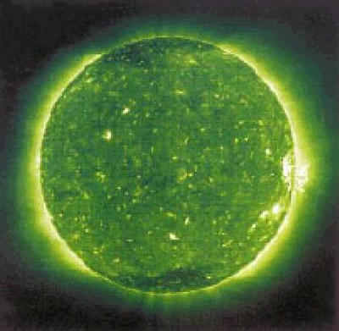
Күн радиосәулелену энергия ағыны Fv ваттпен өлшеніп, жер бетіндегі бірлік интервал жиілігі мен 1 л 2 ауданына жатады. Fv ағын абсолютті қара дене температурасына тең Т_{эфф} эффективті температураға тең. Яғни, Күнде қанша болса, радиодиапазонда сонша энергия шығаратын температураға тең болады.

Сурет 3 – SOHO обсерваториясынан алынған ыстық Күн тәжінің көрінісі (1,5 x 10⁶ К) [4]

Сантиметрлік және дециметрлік диапазонда пайда болатын Күн радиосәулеленуінің аз өзгергіш құрамдары тәждегі дақтар мен факельдік өрістерде пайда болып, Күн айналуында бірге орын ауыстыратын конденсацияның жылулық сәулеленуімен болады.
Көрінетін жарық сәулесіндей Күн де аспандағы да, радиотолқындар диапазонында да ең жарық ғарыштық объект болып табылады. Алайда радиодиапазондағы күннің сәулеленуі көрінетін сәулеге қарағанда қуаты әлдақайда аз. Бірақтан да радиосәулелену ағыны, мысалға, метрлік толқындарда қызған денелердікі тәрізді 6000 К болады [4]; ал көрінетін Күн сәулеленуінде миллион К дейін жетеді. Бұл дегеніміз, Күн радиосәулеленуі барлық Күнге емес, тек оның сыртқы атмосфера қабаты – тәжге ғана тиесілі. Сантиметрлік диапазонда температура азырақ – фотосфера мен тәж күн атмосфера аралығындағы хромосфераға сәйкес келіп, ондаған мың К құрайды. Ақырында, әр түрлі жиіліктерде күн радиосәулеленуін өлшеу Күннің барлық атмосферасында биіктікке байланысты температура өзгерісімен бақыланады.
Күн радиосәулеленуінің ерекшелігі – оның қуаттылығы бойынша айнымалығы. Ол диапазонда да күн белсенділігіне байланысты.
Күн радиосәулелену өзгерісінде үш негізгі компоненттерді бөлуге болады [4]: негізгі (тынық Күннің сәулеленуі),жай өзгеретін (көп күн ішінде), тез (қысқа уақыттық жарқ етеулер). «Тынық» Күннің радиосәулеленуі – бұл онда дақтар, жарқ етулер және басқа да белсенді түзілістер болмаған жағдайдағы ең төменгі деңгейі. Аз өзгеретін компоненті Күндегі белсенді облыстардың қосымша радиосәулеленулерімен байланысты (күн дақтары, факельдер, жарқ етулерғ протуберанецтер, т.с.с.); олар бірнеше тәулікке немес аптаға созылады. Жарқылдар – бұлар күн атмосферасында (күн жарқ етулері) орын алатын Күн радиосәулелену ағындарының шыңдары. Жарқылдардың ұзақтығы секундтен бірнеше сағатқа дейін созылад. Олар формасы бойынша, радиотолқындар диапазондары бойынша әр түрлі. Жарқылдар сипаттамасы бойынша бөлек типті (олардың класстары) түзілістерге бөлінеді. Күн радиосәулелену жарқылдары Күн атмосферасындағы, магниттік өрістердегі, иондар мен электрондар үдетілу механизмдеріндегі плазманың қасиеті жайлы ақпарат береді. Күн радиосәулеленуін өлшеу күн атмосферасының әр түрлі тереңдіктеріндегі температура мен тығыздықты анықтауға, Күннің құрылысы мен магнит өрісінің рөлін зерттеуге мүмкіндік береді. Радиотелескоптар әр түрлі толқын ұзындықтарында радиосәулелену қуат уақыттық өзгересін өлшей алады және радиосәулелерде Күн бейнесін алуға болады. Секунд бөлігіндегі «шыңдардан» бастап, бірнеше минут пен сағатқа созылатын жай радиожарқылдарға дейінгі радиоағындар тербелістері бақыланады [4].
Радиосәулелену қарқындылығын жарықтылық температурамен сипаттауға болады. Бұл параметр үздіксіз спектр болатын денелердің сәулелену ағын спектралдық тығыздығын анықтайды. Жарықтылық температура сондай бұрыштық өлшемді абсолютті қара дене температурасына тең. Ол температура Планк формуласы арқылы анықталады.
Жұмсақ ретгендік сәулелену. Күндегі (X-ray) сәулеленуі 1 - 8 Ангстрем [4] диапазонда Жерде өлшенген сәулелену қуат шыңына байлансты класстарға бөлінеді:
- Класс В Р 10.0E-06 Вт/М2 аз
- Класс C. 10.0E-06 - 10.0E-05 Вт/М2
- Класс M. 10.0E-05 - 10.0E-04 Вт/М2
- Класс X. P 10.0E-04 Вт/М2 көп
Қатты рентгендік және гамма сәулелену. Энергиясы >30 кэВ болатын энергиялық электрондар үдетілудің нәтижесінде жарқ етулерде пайда болады. Сыртқы ортамен байланысып, олар өздерінің энергиясын жоғалтып, тежеулік рентгендік сәулеленуді қоздырады. n = 10¹¹ - 10¹² см⁻³ хромосфераға жетіп, электрондар ~ 0.1-2 секундта тез өз энергиясын жоғалтады да [4], сәулеленген кванььар энергиясы электрондар энергиясынан одан да теөмен интервалдарда жатады. Рентгендік сәулеленудің болуы үдеткіш механизмнің уақыттық және энергетикалық сипаттамаларын көрсетеді. 20-1000 кэВ энергия аралығындағы қатты рентген сәулеленудің қарқындылығы мен уақыт тәуелділігі (қисық жарқыраулар) күрделі құрылымға ие. Рентгендік жарқыраулардың ұзақтығы бірнеше секундтен ондаған минутке дейін өзгеріп отырады.
Бөлшектер импульстер бөліктерімен үдетіледі. Бөлік ұзақтығы 1-4 с құрайды [4]. Әр бөлік ішінде ондаған микросекундқа жететін қысқа импульстердің тізбегін көруге болады.
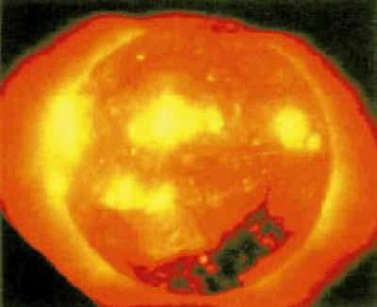

Сурет 4 – Рентгендік сәулеленудегі Күн бейнесі [4]

Эксперименттік фактілер жиынтығынан алынған бөлшектердің үдетілу орналасу биіктігі импульсті жағдайларда фотосфера деңгейінен (6 - 10)*10⁹ см болуы мүмкін және жарқ ету ұзақтығында (3 - 6)*10¹⁰ см мәнге ие болады.Рентгендік жарқылдардың энергетикалық спектрінің формасы – энергиядан алынған фотондар санының таралуы электрондардың энергетикалық спектрімен байланысты.Жарқылдардың спектр формасы 20-300 кэВ энергия аралығындағы dJ/dEx = Eх^{-V} дәрежелік заңмен өрнектейді.спектрлер көрсеткіші V 5-тен (жұмсақ спектрлер) 2,5-ге (қатты спектрлер) дейін аралықта жатады. Үлкен амплитудамен ықтималдылық мәні V=3,8 [4].
Гамма сәулелену. Энергиясы 10-30 МэВ альфа-бөлшектер мен ауыр ядролы протондар (иондар) күн атмосфера затымен әрекеттесіп, өзінің энергиясын жоғалтып, ядролық реакция әсерлерінен жіңішке гамма сызықтарда сәулеленеді. Одан әрі қарқынды сызықтар ¹²С ядросының қозған күйінен туындап, энергиясы 4,438 МэВ болады, ал ^{l6}О ядросында энергиясы 6,129 МэВ болады. Одан да эффективті осы сызықтарды қоздыру үшін протондар энергиясы Ер=10 - 30 МэВ жетеді. Қозған күйлердің өмір сүру уақыты t=10-12с немесе одан да аз, сондықтан да сызықтар көрінетін кешігусіз тез сәулеленіп, түзу сызықтарды алып жүреді [4]. Қазіргі кезде осындай жіңішке сызықтардың саны 17 жетті.

Күннің «қалыпты» түрдегі радиосәулеленуі

Қалыпты Күннің радиосәулеленуінің негізгі механизмі – Күн тәжі мен хромосферасындағы толық иондалған газдың тежеулік сәулеленуі болып табылады [6].

Радиодиапазондағы фотосфераның сәулеленуі хромосферадағы күшті жұтылудың әсерінен бақылау үшін тиімді емес. Хромосфераның тежеулік жұтылуымен оптикалық тереңдігі 780 және 3⋅10⁷ тең. Тереңдік 1 см мен 1,50 м толқын ұзындығына сәйкес келеді. Субмиллиметрлік облыста ғана хромосфера мөлдір болады.
Күн центрінен хромосфера мен тәждің шекарасы . Ол фотосфера бетінің 28000 км сәйкес келеді [6]. Тәждің оптикалық тереңдігі 120 см. Ақырында метрлік және одан да ұзын толқындарда тәждің радиосәулеленуі бақыланады, ал дециметр мен одан да қысқа толқындарда хромосфераның үлесі байқалады. Осы себептен Күнмен байланысқан радиосәулелену көзінң бұрыштық өлшемі метрлік және дециметрлік толқындарда көрінетін исктен әлдеқайда үлкен.
Тәждегі магниттік өріс бір Гаусстан аспайды. Демек, электрондық гирожиілікте бақыланатын спектр диапазонындағы сәулелену жиілігінен кіші. Тәж температурасы Т_{кор} бірнеше миллион градусқа дейін жетеді. Хромосферада температураның күшті градиенті бақыланады: 7000 К-нен 20000 К-ге дейін, орташамен - 10⁴ K құрайды [6]. Тәж радиосәулеленуін екі қабатты модель деп қарастыруға болады. Бұл модельде жарықтылық температурасы Күннің көрінетін дискісінің центр бағытында хромосфераның температурасының сәулеленуі мен тәждің сәулеленуі жұтылудың әсерінен қапталады.

(1)

Күн центр бағытынан тәждің оптикалық тереңдігі:

(2)

Күн тәжінің эмиссия өлшемі шамамен 3⋅10²⁶ см^{–5} құрайды. Тәждің биіктікпен электрондық концентрация таралуы мына формуламен сипатталады:

N (r) = 10⁸ (1.5 r^{–6} + 3 r^{–16}) см^{–3}, (3)

мұндағы, r – Күннің радиусы. Бұл формула Күн тәжіндегі биіктік шкаласымен байланыстырады.

T_{b} = T_{хром} + T_{корк}τ_{ор}. (4)

Тәж мөлдір болатын толқындарда (τ_{кор} < 1) шет жақтарында жарықталу болады. Бірақ тым шет жағы емес, центрге жақын жері. Бұл – изотермиялық тәжбен түсіндіріледі. 1,2 м-ден ұзын толқындарда тәждің оптикалық тереңдігі 1-ден үлкен. Тәждің радиоизофоты эллипстік формаға келеді. 5 суретте Күн тәжінің әр түрлі толқын ұзындықтағы жарықтылық температурасының көрінісі көрсетілген [6].
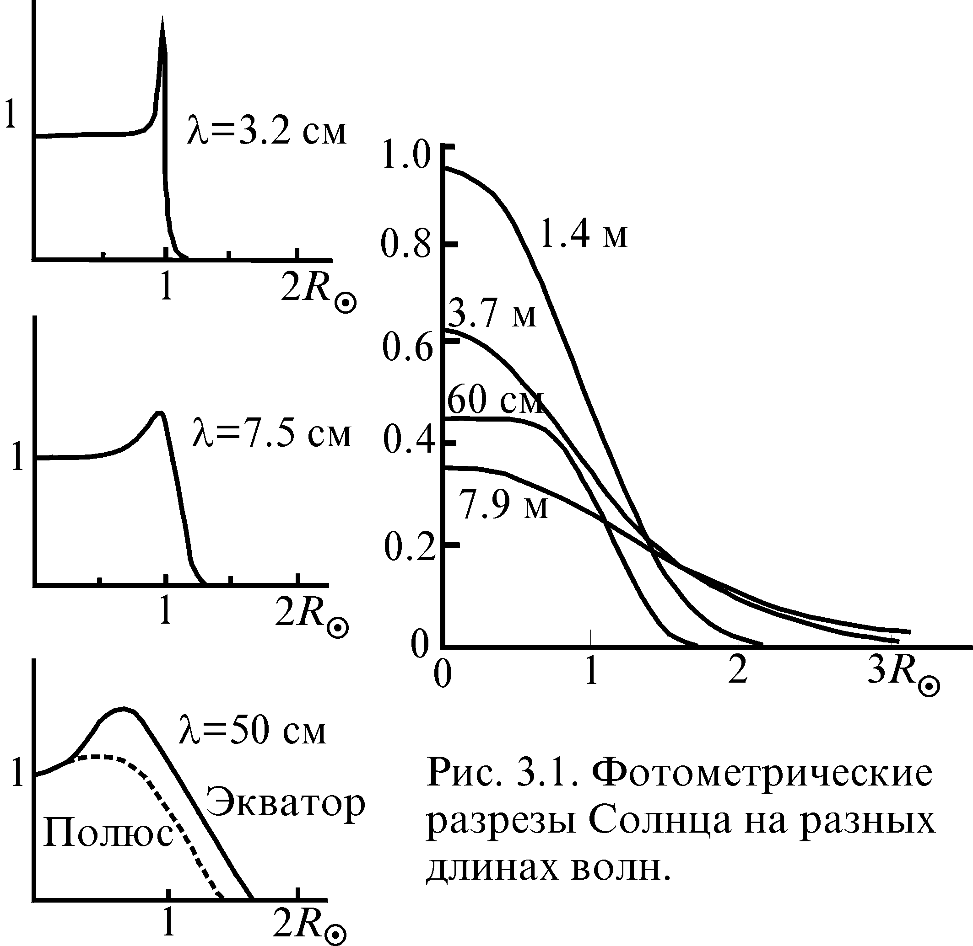

Сурет 5 – Әр түрлі толқын ұзындықтағы Күннің фотометриялық тілігі [6]

Тәждегі радиотолқындар рефракциясы. Әр жиіліктер үшін электрондық концентрацияеың N_{кр} критикалық мәні болады. Ол мәнде тәждік плазма Сыну көрсеткіш коэффициенті нөлге тең. N_{кр} мәні (3) теңдігімен анықталған тәждегі кейбір деңгейлерге сәйкес келеді. Бұл деңгей радиотолқындардаі айнасындай болып келеді, одан радиосәулеленулер бақылаушыға шыға алмайды. Басқа жағынан, тәжде бақылаушы көзіне тәждің оптикалық тереңдігі (2) тежеулік жұтылумен бірге тең болатын, (3) теңдеуіне сәйкес электрондық концентрация мәні кейде тура болатын деңгейлер де болады. Тежеулік механизм орын алғанда, сәулеленудің негізгі бөлігі арнайы N = N_{τ=1} деңгейіне жақын облысқа кіреді. Екі деңгейдің N_{τ=1} немесе N_{кр} қайсысы тәжде жоғары орналасқаны маңызды. 2-кестеде N_{τ=1} мен N_{кр} сәйкес келетін N (см^{–3}) мәндері көрсетілген. Осылайша, 50 см –ден кіші толқын ұзындығы сәулеленуінде N_{τ=1} деңгейі N_{кр} деңгейге қарағанда тәжде жоғары орналасқан және де тәждің барлық радиосәулеленуі еркін–еркін өтумен анықталады. Алайда 50 см –ден үлкен толқын ұзындықта бұл жағдай керісінше, N_{кр} («плазмалық айна») деңгейі N_{τ=1} деңгейге қарағанда жоғары орналасқан. Бұл (2) теңдігіндегі интегралдың төменгі шегі жоғарыға қарай жылжиды. Жарықтылық температура азайып, оптикалық тереңдік қиылады. T_{b} жарықтылық температураның тағы да азаю себебі – N_{кр} деңгейі бақылаушыдан тәждің ыстық қабаттарына қарағанда ішке қарай өтеді және бақыланатын сәулелену температурасы аз тәждің сыртқы қабатынан шығады.

Кесте 1.2 – Әр түрлі толқын ұзындықтағы Күн тәжіне сәйкес келетін электрондық концентрациялар
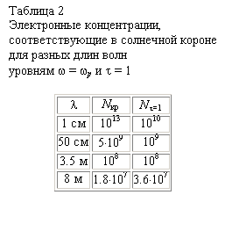
Барлық айтылғандар Күннің көрінетін диск центр бағытына жатады. Лимбаға жақын бағытта бұл көрініс күрделенеді. Централдық бағытпен жүрген сәулелену траекториясының биіктігі мен сыну көрсеткіші қисаяды. Бақылаушыға оның шын орналасуымен сәулеленетін жаққа жылжиды. Бірнеше метрге тең толқын үзындықты сәулеленуде жыжу мәні күн дискісінің көрінетін өлшемінен 15-20% құрайды. Централдық осьтен тыс рефракция тағы мынаны тудырады: метрлік толқындарда біз тәждің сыртқы суық қабаттарын көреміз, содан тәждің эффективтік жарықтылық температурасы төмендейді.

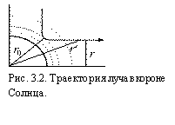
Сурет 6 - Күн тәж сәулесінің траекториясы

Интегралдаудың централдық емес бағытында жанама сәуле өтеді (сурет 6):

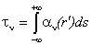, (5)

ds үзындық элементі мынаған тең:

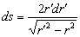.

Егер сыну көрсеткіші жанама сәуледе өзгермесе, онда оптикалық тереңдік тек қана арақашықтықтан Күннің центіне дейінгі коэффициен тәуелділігімен анықталады.

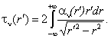 (6)

Тәждегі рефракция себебінен оптикалық жолды геооомееетриялықтан ажырату қажет: (n r′–тен тәуелді), сонда (6) формуласы былай өзгереді:

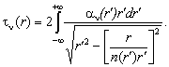 (7)

(7) формуласы автоматты түрде сәуле ауытқуын түзу сызықтан ажыратады,өйткені интегралдау қисайған таректориямен жанама жүреді.

Күн тәжінің конденсациялары

Күн белсенділігінің циклінде радиосәулеленудің толық ағынының өзгерісі шамамен екі рет өзгереді. Осы арқылы тәждің, хромосфераның жылулық сәулеленуімен байланысқан тұрақты құраушыны көрсетуге болады [7]. Айнымалы құраушы күн дақтарының топтарымен – тәждік конденсациясымен тығыздалып түзілген.
Бұл тығыздалулар плазманы ұстап тұратын күшті магнит өрісіндегі топсамен ұсталады. Конденсация ішіндегі электрондық тығыздық 10⁹ см⁻³. Сол уақыттағы қоршаған плазма тығыздығы 10⁸ см⁻³ [7]. 10 см толқын ұзындықтағы тежеулік сәулеленумен байланысты конденсация оптикалық қалың және тәждегі қоршаған сәулеленуде жарық дақ ретінде бақыланады. Ұзын толқындарда конденсацияның әсері толқын ұзындығының өсуімен тәждің жоғарғы қабаттарының жұтылуынан әлсіздеу.

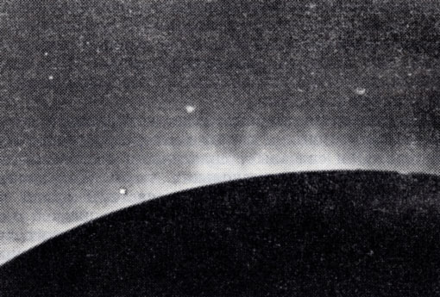

Сурет 7 – Күн тәжінің конденсациясы [7]

Конденсациямен байланысқан радиодиапазонындағы дақтар Күн бетінің жоғарғы биіктіктегі (20-100 мың км) оптикалық дақтарға қарағанда Күн дискісімен тез орын ауыстырады. Бөлек конденсацияның уақыты 3 айға жетеді. Конденсацияның бұрыштық өлшемі 1-5 бұрыштық минутке тең [7]. Сәулелену поляризациясы бақыланбайды, еркін-еркін өтетін сәулелену механизмі жылы, жарықтылық температурасы 1,5*10⁵ К [6]. Кейде бірнеше сағатқа жететін сәулелену айнымалылығы байқалады.

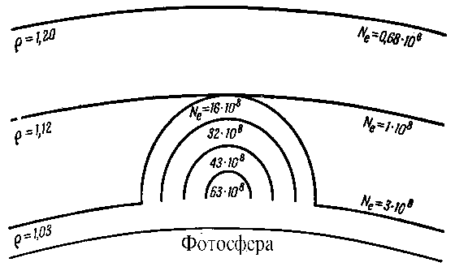

Сурет 8 - Тәждік конденсацияларының моделі [7]

Аз конденсациялар әлдеқайда жарық болып келеді, жарықтылық температурасы 10⁷ К-ге жетеді [6]. Оларда радиосәулеленудің шеңберлік поляризациясы жиі болады. Магниттік өрісі өте күшті 3 Гс. Поляризация циркулярлы-поляризациялнған толқындардағы жұтылу коэффициентінің өзгерісімен келтірілген. Аз конденсациялар белсенді облыстардағы факельдерде бақыланады.

Күннің кездейсоқ түрдегі радиосәулеленуі

Күн радиосәуленуі – күнмен болатын радиотолқындардың сәулеленуі. Күнне келетін радиотолқындарды ерте кезден бері тіркелгенмен, 1942 жылы ақпан айында екінші Дүниежүзілік соғыс кезінде ағылшын радиоколатор экрандарында анықталды [4]. 1945 жылы соғыс аяқталғаннан соң радиоастрономияның, соның ішінде күннің дамуы тез орын алды.
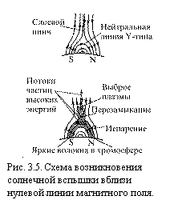
Кеңес ғалымдары көрсеткендей, Күн радиосәулеленуі күн атмосферасында пайда болып, оның күйін зерттеуде ең бағалы нәрсе болып келеді. Күн радиосәулеленуі бетіндегі дақтар санының өлшемімен, фотосфераның басқа бөліктеріне қарағанда жарық факельдермен қоршалған оның белсенділігімен өте тығыз байланысты. Күн белсенділігінің кенеттен ұлғаюы Жерде магниттік өрісінің (магниттік дауылдар) күшеюін және қысқа толқындарда радиобайланыстардың бұзылуын тудырады. Күн радиосәулеленуін жүйелік түрдегі бақылау негізіндегі осы кедергілер райы үлкен қызығушылықты тудырады [5].

Сурет 9 – Магнит өрісінің нөлдік
сызығына жақын Күн жарқ
етуінің пайда болу сүлбесі [7]

Күн радиосәулеленуі жылулық табиғатқа ие. Егер Күн тынық күйде тұрса, онда оның сәулеленуінің қарқындылығы жиілік квадратына тура пропорционал. Күнде дақтар, жарқ етулер немесе басқа да белсенділік белгілері пайда болған кезде, радиосәулелену кенет күшейіп кетеді. Әрине, мұндай кедергіліер Күндегі антенналарында шекті шамада болады [5]. Күн, Ай, планеталар, дискретті көздердің радиосәулеленуі, ғарыштық радиосәулеленулер тұтас спектрмен сипатталады және әлсіз поляризацияланған.
Тәждік конденсациялармен байланысты сәулелену болатын белсенді Күннің радиосәулеленуі ұзақтығы секундтен бірнеше сағатқа дейін жетеетін қысқа уақыттық жарқылдардың типтеріне бөлінеді. Барлық типті жарқылдар хромосферадағы жарқ етулерге байланысты. Жарқ етулер күшті магнит өрісінің түйіндері Күннің жоғарғы атмосферасына кіретін Күннің белсенді облыстарында болады. Жарқ ету нақтырақ қарама-қарсы полярляқтың өрісі бір-біріне бағытталғаг магнит өрістерінің нөлдік сызығына жақын жерде пайда болады. Мұндай конфигурация тұрақсыз, кейде магнит өрісінің тоқтап қалатын кездері де болуы мүмкін. Осыдан, магнит өрісінiң кернeулігінің секірмелі өзгерісі болады, Максвелл фрмуласына сәйкес күшті электрлік өріс 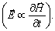 туындайды [7]. Толық иондалған плазманың есебінен онда күшті электрлік ток пайда болады. Осы токтың джоульдық жылуының диссипациясы кішігірім облыста жылдам қыздыруды болдырады. Бақылағанда H сызығындағы оптикалық диапазонда жарқ ету болады. Қатты қызған одан да қуатты жарқ етулер ақ жарықта да бақыланады (континуумда). Жарқ етулер кезінде зарядталған бөлшектердің релятивистік энергияға дейін жетіп, үдетілу мен соққы толқындар пайда болады. Бұл физикалық процестер күн радиосәулелену жарқылдарында көрінеді. Жарқылдардың бірнеше түрлері есептеледі. Анығырақ, жарқылдар «уақыт –толқын ұзындық» диаграммасында штрихталып көрсетілген (сурет 10).

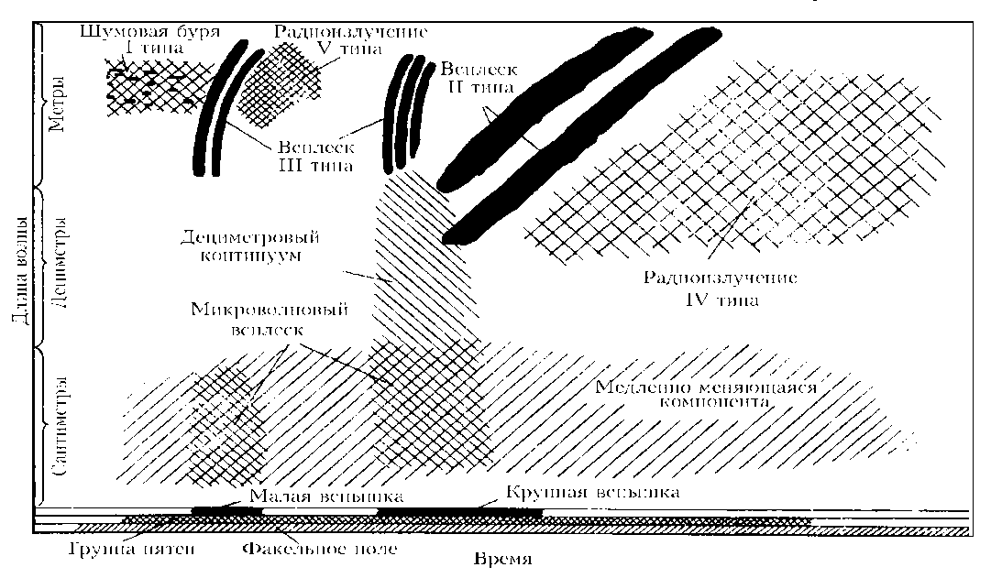
Толқын ұзындығы
Уақыт

Сурет 10 – Күннің кездейсоқ радиосәулеленуінің типтері [7]

Микротолқындық жарқылдар. > 109 Гц жиіліктегі микротолқындық (Rμ-сәулелену) сәулелену қатты рентгендік сәулеленудегі жарқ етулер болғанға дейін созылады және онымен жақсы байланысады. Осы жарқылдардың сәулеленуінің болатын механизмдері [5]:
- Жарқ ету облысында газдың жоғары температурада қызған күйдегі сәулеленуі;
- Магнит өрістерінде қозғалатын жылдам электрондардың сәулеленуі;
- Электрондардың плазмалық турбуленттілікпен әрекеттескендегі сәулеленуі;
Сантиметрлік толқындарда ( ≤ 10–20 см) бақыланады. Екі классқа бөлінеді: импульстік және өсіп немес түсіп отыратын жарқылдар.
Импульстік жарқылдар қатты рентген сәулеленуімен байланысқан (энергиясы >80 кэВ). Сәулелену механизмі – жарқ ету облыстарындағы күшті магнит өрістерінде магнитті тежелген.
Өсіп немес түсіп отыратын жарқылдар жұмсақ рентген сәулеленуімен ( ~ 8–12 Å) сәйкес келеді , онда жарқ ету облысында плазманың қызуы ондаған миллион градусқа дейін жетеді. Микротолқындық жарқылдар жарқ ету райының қысқа мерзімін көрсетеді, өйткені ~3 см толқындарда радиосәулелену оптикалық жарқ етуге дейін бірнеше минут бұрын басталады.
Дециметрлік континуум. 250 МГц–тен жоғары жиіліктерде микротолқындыө жарқылдармен қатар бақыланады. Микротолқындық жарқылдар көздерінің өлшемдеріне жақын бұрыштық өлшемдері (2′–5′) өте кішкентай. Жарықтылық температурасы T_{b} ~ 10⁶–10⁹ K. Генарация облыстары фотосферадан биіктікте жарқ етуге жақын жерде орналасқан. Яғни, тәждің ең төменгі қабаттарында. Дециметрлік континуум жарқ ету облысынан дақтардың биполярлық тобынан түзілген «ұстап алу» облысында инжектірленген энергиялық электрондардың магниттік тежеулік сәулеленуімен туындайды.
I типті жарқылдар (шуылдық дауылдар). Метрлік диапазонда қысқа жіңішке жолақтық жарқылдарың көп санынан тұрады (300 - 50 Мгц) [5]. Дауылдар негізгі метрлік толқындарда (~ 2–4 м) бақыланып, бірнеше сағат немесе тәулікке дейін созылады. Ұзақтығы бірнеше секундқа және жиілігі бірнеше Мегагерцке жететін I типті жарқылдардың бірнеше мың бөлек жарқылдарынан тұрады. Егер Доплер эффектісіне тәуелді спектралдық сызықтың бақыланатын енін есептесек, онда жылулық кеңею тәжге тиесілі кинетикалық энергияға T_{kin}~ ~10⁶ K сәйкес келеді. I типті жарқылдар дақтардың магнит өрістерімен байланысты аз ғана облыстарда пайда болады (~4′). Генерация облысының биіктігі фотосферадан ~400000 км. Сәулеленудің жарықтылық температурасы T_{b} ~ 10⁸–10¹⁰ K. Сәулелену лимбаға жақын жерде дөңгелек бойынша күшті поляризацияланған. Сәулелену механизмі магниттік өрісте соққы толқындармен үдетілген, жылдам электрондар ағындарымен қоздырылған плазмалық толқындармен байланысты. Сәулелену – «плазмалық айнадан» жоғары облыстан дақтардың магнит өрістерінде магнитті тежелген. Кейбір жарқылдардан циклотронды мазерлік механизм генерленеді деген болжамдар да бар.

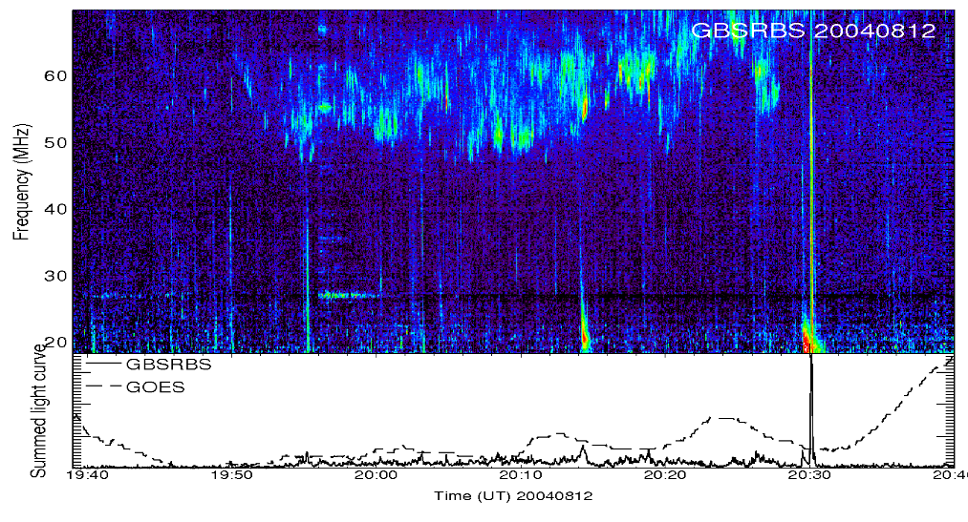
Сурет 11 – Күн сәулеленуінің динамикалық спектрі мен уақыттық реализациясы. I типті радиожарқыл [3]

II типті жарқылдар. Күшті хромосфералық жарқ ету кезінде (бірнеше тәулікте бір рет) туындайды. Метрлік дипазонда (300 Мгц) басталып, жаймен декаметрлік диапазонға жылжитын (10 Мгц) жіңішке жолақтық сәулеленулер. II типтік жарқылдардың ұзақтығы 2-10 мин, кейде 20-30 минутқа дейін созылады [5]. Бұл жарқылдар күшті хромосфералық жарқ етулерден кейін пайда болып, тәж бен күн желіндегі соққы толқындардың таралуымен қосылады. Әншейінде, бұл жарқылдарды соққы толқын негізінде үдетілген электрон ағындарымен генерленеді деп есептейді. Сонымен қатар жіңішке жолақтық радиосәулеленулерді сипаттайды. II типті жарқылдар III типті жарқылдарға қарағанда күштірек. Олардың орташа ағыны ~10⁷ Ян, ал максималдық мәні 10¹¹ Ян жетеді. III типті жарқылдар сияқты II типті жарқылдар төменгі жиіліктерде дрейфтеледі, бірақ дрейф жайырақ ~200 кГц/с. Жиі метрлік толқындарда бақыланады, ал дециметрлік және сантиметрлік толқындарда азырақ бақыланады. Оның екінші гармоникасы болады: екі гармоника да жиілікпен екі еселенген. Жарқылдардың болуының толық уақыты 10–15 минут қана [7]. II типті жарқылдар сәулеленуі поляризацияланбаған немесе аз ғана поляризацияланған.

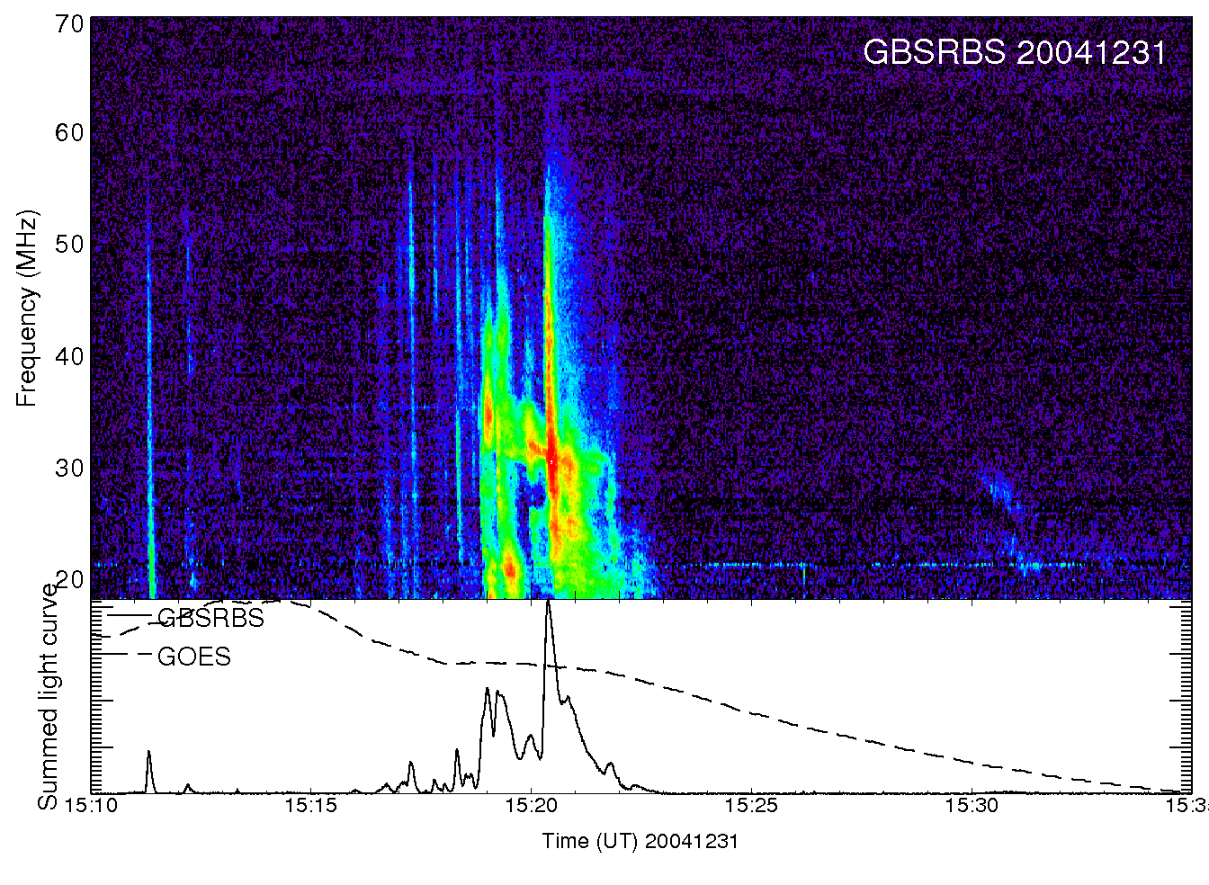
Сурет 12 – Күн сәулеленуінің динамикалық спектрі мен уақыттық реализациясы. II типті радиожарқыл [3]

II типті жарқылдардың пайда болу механизмі – плазмалық тербелістер. Сәулелену жиілігі Күн бетіндегі көздің өсуімен азаяды, бірақ орын ауыстыру жылдамдығы III типті жарқылдармен салыстырғагжа төменірек, шамамен 1000 км/с тең. Плазмалық тербелістер хромосфералық жарқ ету облысынан таралатын соққы тоқындармен қоздырылады.

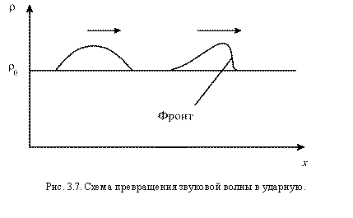
Сурет 13 – Дыбыс толқынының соққы толқынға айналу сүлбесі [7]

Соққы толқындардың тууы. Газдағы әлсіз дыбыс немесе акустикалық толқын – сызықты процесс: газдағы толқындар таралуы орта параметріне байланысты өзгермейді, сондай–ақ температура да. Дыбыс жылдамдығы бөлшектердің жылулық жылдамдық реттілігімен 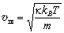болады [7]. Бір атомды газ үшін адиабаталық көрсеткіш (толық иондалған) 5/3 тең.
Сондықтан толқын ескегі қызған газ бойынша фронт жылдамдығына қарағанда үлкен жылдамдықпен қозғалады. Ақырында фронт өте күрделі болып шыға келеді. Фронттың «шын болуы» расталғанда, толқын газдың секіру парметрлеріне (тығыздығы, температурасы және қысымы) айналып, аса дыбысты немесе соққы болады. Соққы толқындар күші M Мах санымен сипатталады – толқын фронтының жылдамдығының қозбаған газдағы дыбыс жылдамдығына қатынасы: M = _{фр}/_{дыб} [7]. Газдағы тығыздалу толқыны бастапқыдан бастап соққы болуы мүмкін, егер де газ аса дыбысты жылдамдықты қозғалысқа келсе. Мұндай жағдай жарқ ету облысынан суық магнит өрісті плазмалық жиынтығы лақтырылуы болғанда хромосфералық жарқ етуде орын алады. Соққы толқындар фронтындаплазмалық тербелістер қозады. Тербелістер энергиясының бір бөлігі II типті жарқыл түрінде бақыланған электрмагниттік толқындар энергиясына өтеді. Күн тәжінің жоғарғы қабаттарында, электрондық концентрация аз болғанда және соған сәйкесінше, плазмалық жиілік төмен болғанда соққы толқындар көтерілгенде жарқыл төменірек жиіліктерде дрейфтеледі.
II типті жарқылдар гармоникасының белгіленуін H ~ 2–6 Гс магниттік өрістің бар болуымен түсіндіруге болады. Сәулелену υ = υ _{p} ± υ _{H} жиіліктерде болады [7]. Гирожиіліктің плазмалық жиілігінде сигнал модуляциясы болады екен.
III типті және U типті жарқылдар. Сәулелену ағыны 10⁵–10⁶ Ян (кейде 10⁸ Ян дейін). Сәулелену жіңішке жолақты. Жарқылдар спектрі жиілік бойынша жылдамдығы ортаменДециметрлік, метрлік және одан да ұзын толқындарда бақыланады. Жарқылдар уақыт бойынша изоляцияланған, нақты жиіліктерде ұзақтығы бірнеше секундке дейін жетеді. ~10 МГц/с болатын дрейфке ие [7].

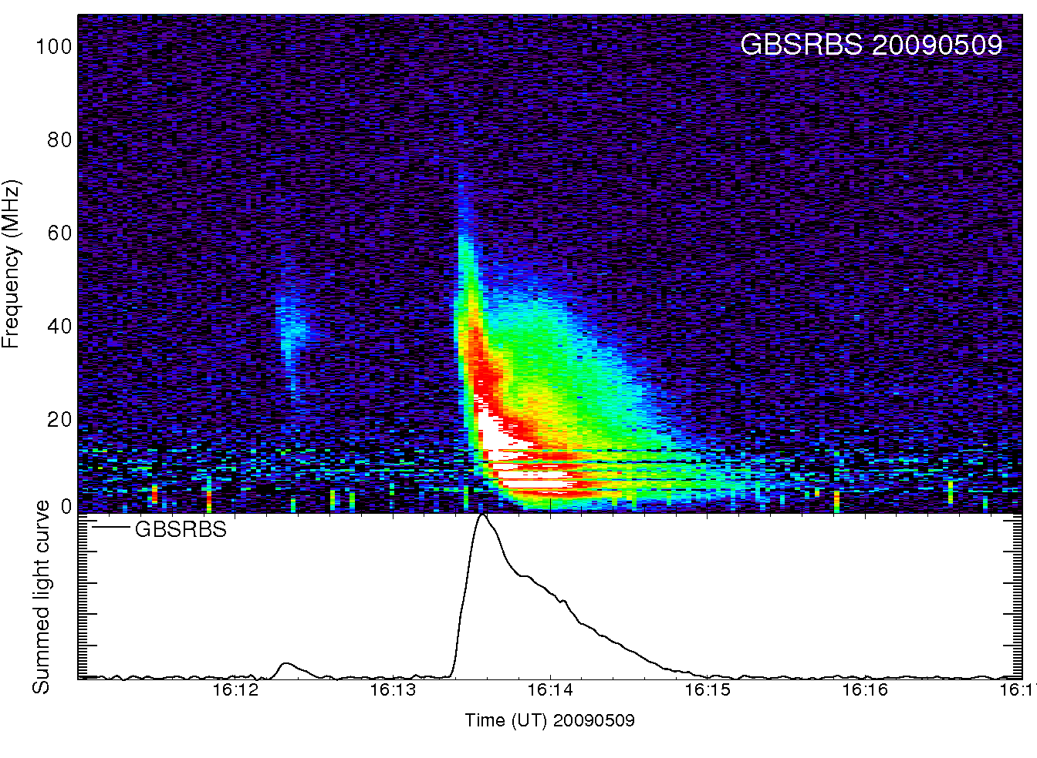
Сурет 14 – Күн сәулеленуінің динамикалық спектрі мен уақыттық реализациясы. III типті радиожарқыл [3]

Олар жиі Күннің белсенді облыстарындағы үйренген процестерде бақыланады. Тәжде қозғалатын жіңішке бағытталған электрондар ағыны пайда болады. Жарқылдар жиілігі ағындар тәждік тығыздық азайған облысқа қарай қозғалады. III типті радиожарқылдар күш сызықтарының ашылуындағы электрондардың шығуымен, олардың планета аралық кеңістікке қашуымен байланысты. Кейде U- және J- типті жарқылдар да бақыланады. Олар динамикалық спектрлердегі суреттерінің формасына байланысты осылай аталған. Мұндай жағдайларда жарқылдарды генерлейтін электрондар ағындары магниттік жарқ ету өзегінен қасында қозғалады [5]. Хромосфералық жарқ ету жарылыс фаза кезінде болады (әлсіз болса да), сондықтан да күнде осындай жарқылдардың бірнешеуі тіркеліп отырады. Күнде екінші гармоникалы сәулелену бақыланады, бірақ оның орташа жиілігі 2 υ ₁, а ~(1.85–2) υ₁ болатыны анық емес. Кейде үшінші гармоника да бақыланады. Гармоникалар санының болуы тербеліс тудыратын мезанизмнің бейсызықтығын көрсетеді. Жарқылдар көздерінің бұрыштық өлшемдері орташамен ~3′. Ұзын толқындарда кейде екі ұқсас жарқылдар бақыланады: екінші жарқыл тәждің төменгі қабаттарынан радиожаңғырықты көрсетеді. III типті жарқылдар механизмінің болуы алғышқы рет 1946 жылы И.С. Шкловский ұсынған. III типті сәулелену плазмалық тербелістердің әсерінен болады. Хромосфералық жарқ ету облыстарында релятивистік электрондардың жиынтығы генерленеді. Ол тәжден өтіп, 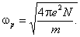 жиілікте тербелістерді қоздырады. Электрондық концентрация N биіктікпен төмен түседі, υ _{p} төмен түседі [7], сондықтан сәулелену спектрі төмен жиілікті жаққа дрейфтеледі. Релятивистік электрондардың жиынтығының болуы энергиясы ~10¹⁰ эВ спутниктерде Жер орбитасына жарқ етуден соң ~20 минуттан кейін пайда болатынын түсіндіреді.
Плазмада тербелістердің қозуы Черенков сәулеленуімен пара пар. Тербелістер энергиясының бөлігі E_{p} жақын радиосәулелену энергиясын өтеді. Сәулелену соқтығысу әсерінен ~1/_{ст} сипаттамалық уақытта жетерліктей тез өшеді, соқтығысу жиілігі: 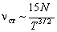 формуламен анықталады. (T ~ 10⁶ K, N ~ 10⁸ см^{–3}) υ _{ст} ~ 15 с^{–1} Күн тәжінің шарттарында тербелістер 1/15 секундте өшеді. Осы берілген тәждік зат арқылы өтетін жиынтықтың өтуі бірден болмайды, ~5–10 секундке дейін созылады [7]. Жиынтық өткеннен соң сәулелену тез сөнеді, бірақ осы уақытта ол тәждің жоғарғы деңгеінде қозады, N басқаша мәннен төмен. Жоғары бұрышты өлшемді (мысалы, VLA апертурлық жүйесінде) III типті жарқылдарды бақылау ~1/3c жылдамдықта тәжде жоғары болтын жарқылдар көзінің қозғалысын көрсетеді.
Берілген модельдің қиындығы: υ_{p} плазмалық жиілікте генерация облысынан сәулелену қалай шығады? Жауабы мынада: жарқыл сәулеленуі монохраматты болып табылмайды. υ_{p} түзіліп, спектралдық сызық электрондардың жылулқ қозғалысынан доплерлік түрде кеңейеді. T ~ 10⁶ K тәждік температурада электрондардың орташа жылулық жылдамдығы 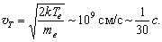 Сондықтан да спектралдық сызықтың ені 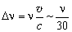 υ ~ 300 МГц [7] жиілікті жарқыл үшін 10 МГц құрайды. Екінші гармоника кеңірек болады, себебі:
- Оның жиілігі екі есе жоғары, екі есе көп және доплерлік кеңею бар;
- Бірінші гармоникада төменгі жиілікті бөлігі  < _{p} бастап генерация орнынан жақын жерде жұтылады және бақылаушыға тек жоғары жиілікті бөлігі ғана жетеді;
Бұл айтылғандар бақылаулармен түсіндіріледі: шынымен де, екінші гармоника біріншіге қарағанда кеңірек (кейде төрт есе), спектр бөлінуі бірінші гармоникада төмен жиілік жағынан қарағанда күрделі сияқты.
Кейде жиілікпен қайта келетін (U-тип) жарқылдар да бақыланады, ол кезде төмен жиіліктегі дрейф жоғары жиілікті дрейфке ауысады. Бұл дегеніміз, релятивистік электрондардың жиыны оны қайтадан кері ораған тәждік магнит өрісінің түйініне түседі. Бұрылу жиілігі 100 МГц, тәждегі ~200000 км биіктікке сәйкес. Басқаша түсініктеме: электрондардың жиыны _{p} плазмалық жиілік жоғары болатын жергілікті тәждік тығыздалуға (тәждік конденсацияға) түседі.
Тәждік плазмада υ_{p} жиілікте тербеліс оңай қозады. Сондықтан күн белсенділігінің 1 сағаттағы максимум уақытында III типті жарқылдардың бірнешеуі бақыланады, әлсіз жарқ ету болса да (жарқ ету басында).
III типті жарқылдардың берілген теориясы бақылау жақсы түсіндіреді. Алайда соңына дейін түсініксіз, екі сұрақ туындайды: екінші гармониканы тудыратын бейсызық тербелістің физикалық механизмі мен плазмалық толқындардың электромагниттік сәулеленуге өткендегі сандық анықтама. Плазмалық тербелістердің энергияның өту коэффициенті электрмагниттік толқындар энергиясына қарағанда аз ~10^{–5}, шамамаен барлық энергия плазманың турбуленттілігіне, яғни қызуына жұмсалады [7].
IV типті сәулелену. Кейбір күшті жарқ етулердің максимумынан кейін 10-20 минуттан соң басталып, кейде бірнеше сағатқа жалғасатын метрлік диапазондағы кең жолақтық жарқылдардың тегіс континуумі. Ұзақ жарқылдарды егер магниттік ұсталуда тез электрондардың қол жетімділігімен пайда болады деп санайды. Олар не қозғалмайтын болуы мүмкін, я болмаса үлкен емес жылдамдықпен орын ауыстыруы мүмкін. Осыдан IV типтің сәулелену механизмі сихротондық, яғни, электрондарды ұстау бірнеше жүз кэВ энергияда болады деп есептейді [5]. Күшті хромосфералық жарқ етуде II типті жарқылдардан кейін бақыланады; жеке тоқталсақ, протондық жарқ етуді түсіндіреді (электрондардың ғана емес, протондардың жа үдетілуі болған жағдайда). Метрлік толқындарда бақыланады, бірақ жиіліктері кең диапазонда да (сантиметрлік толқындарға дейін) кездеседі. Синхротонды механизммен генерленеді. Жарқ ету облысынан шыққан плазмалық жиынтық суық магниттік өрісті алып жүреді. Өріс кейбір релятивистік электрондардың санын ұстап тұрады. Сонымен қатар соққы толқындар фронтында қосымша үдетулер де болады. Алдыға шыққан электрондар III типті жарқылдарды тудырады. Үдетілген электрондар энергиясы үлкен емес, сондықтан синхротондық сәулелену тәжден шыға алмайтын (v <v_{p}) толқын ұзындығында анығырақ. Соққы фронт жоғары деңгейге жеткенде, синхротонды сәулелену бақылануға келеді. IV типті сәулелену V типті сәулеленуге ұқсас, бірақ IV типте сәулеленетін облыс өлшемі мен сәулелен ұзақтығы көбірек (бірнеше сағатқа дейін). Ағын тығыздығы 10⁶–10⁷ Ян [7]. Сәулелену поляризацияланған. IV типті сәулеленудің бірнеше типі бар.

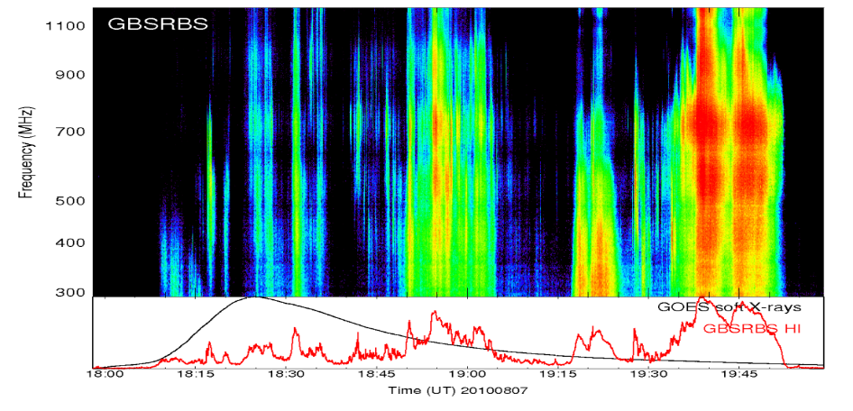
Сурет 15 – Күн сәулеленуінің динамикалық спектрі мен уақыттық реализациясы. IV типті радиожарқыл [3]

V типті жарқылдар. V типті жарқылдарының ұзақтығы минутке жетеді, ол кезде III типті жарқылдар бірнеше секундке немесе секунд үлесіне жетеді. V типті жарқылдар магниттік өрісте үдетілген элетрондар ағынымен ұсталуымен, магниттік кедергіде қалуымен түсіндіріледі [5]. III титпі жарқылдардан соң ~10% жағдайында метрлік толқындарда бақыланады. Тәждің жоғағы қабаттарында H ~ 1 Гс болатын метрлік толқындарда пайда болады. Орташамен 1 минуттан 3 минутке дейін созылады. V типті жарқылдар III титпің алдында туындаған электрондық жиынның шашырау әсерінен генерленеді. Тәждің төменгі қабаттарында релятивистік электрондар синхротонды механизммен сәулеленбейдi, себебі магнит қрісінің нөлдік сызығына жанама жарқ ету облысынан ұшып шығады; осы облыста энергияың көп бөлігі плазмалық тербелістерді қоздыруға жұмсалады. V типті жарқылдар ағыны 10⁸ Ян [7]. Бірақ V типті сәулелену III типті жіңішке жолақтық спектрмен салыстырғанда жиіліктер диапазоны кең болады.

Шуылдық дауылдар. Шуылдық дауылдар деп – бірнеше сағаттан екі аптаға дейін созылатын жоғары флуктуацияланған (жарқылдар) радиосәулеленуді айтады [5].

Радиотолқындар толқын жиілігі ленгмюрліктен аз болғанда, деңгейлерінен шығады. Сондықтан да, корпускалалық ағын формаландырылған тәжде метрлік дипазон толқындар сәулеленулері генерленеді. Осы толқындарда шуылдық дауылдар – күшті флуктуацияланған радиосәулеленулер. Жарықтылық температурасы шуылдық борандардың жылулық емес болуымен миллиард градусқа дейін жетеді. Сәйкесінше, олар зарядталған бөлшектердің үздіксіз үдетілудің индикаторы, не болмаса соққы толқындардың әрдайым болуларымен баланысты. Ю.Ф.Юровскийдің ойынша [5], шуылдық дауылдардың түзілуі туралы жалпылама қабылданған болжамы I типті қысқа уақыттық жарқылдардың бақылануына қарсы екен деп болжады. Олардан алынған фактілер шуылдық дауылдардың жарқылдарының компоненттер түзіліс болжамына сәйкес келеді. Олардың әсерінен тәждің біртексіздігінен квазитұрақты деңгейлердегі нүктелік көздердің сәулелер таралуы болады [5].

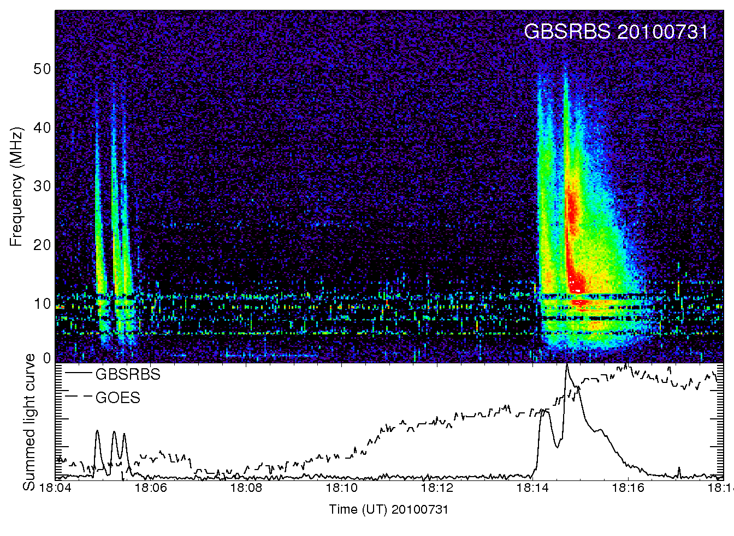

Сурет 16 – Күн сәулеленуінің динамикалық спектрі мен уақыттық реализациясы. V типті радиожарқыл [3]

Күн сәулеленуінің Жерге әсері

Планетааралық кеңістікте Күннің сәулеленуіндегі энергияның жалпы саны жер атмосферасының 1/2000000000 бөлігін құрайды. Жерге түсетін күн сәулеленуінің үштен бір бөлігі онымен сәулеленіп, планетааралық кеңістікте шпшырайды [8]. Көптеген күн энергиясы жер атмосферасын, мұхитты, жерлерді қыздыру үшін кетеді. Бірақ қалған бөлігі Жер бетіндегі тіршілікті қамтамасыз етеді.
Келешекте адамдар күн энергиясын басқа энергия түрлеріне айналдыруға үйренді. Халықтық шаруашылықта қарапайым гелиотехникалық құрастырулар қолданылады: күн жылулықтарының, булағыштарының, суқыздырушыларының, құрғатушылардың әр түрлі типтері. Қисайған айна фокусында жиналған күн сәулелері ең қатты металдарды жібітеді. Күн электростанцияларының жұмысары жүргізілуде: күн энергиясы үйлердіжылытуға, теңіз суларын қыздыруға қолданылады. Практикалық қолданулар жартылай өткізгішті күн батареяларында да болады, яғни Күн энергиясы электрлік энергияға айналады. Токтың химиялық көздерінен бөлек күн батарелары Жердің спутниктерінде, ғарыштық ракеталарда қолданады. Бұлар гелиотехниканың бірінші нәтижелері.
Ультракүлгін және рентген сәулелері негізінде хромосфера мен тәждің жоғарғы қабаттарында таралады. Бұл күн тұтылу кезіндегі ракеталардың ұшырылуымен түсіндіріледі. Өте ыстық күн атмосферасы әрқашан да көрінбейбін қысқы толқынды сәулеленудің көзі болып табылады, бірақ ол әсіресе күн белсенділігінің максимуммды жылдарында қуатты болып келеді. Осы жылдары ульракүлгінді сәулелену екі есе өседі де, ал рентгендік сәулелену он және жүз есе өседі. Қысқа толқынды сәулелену қарқындылығы өзгеріске ұшырайды.
Күннің қысқа толқынды сәулеленуі Жер атмосферасында болатын процестерге әсер етеді. Мысалға, ульракүлгін және рентгендік сәулеленулер жер атмосферасы – ионосфераны түзіп, ауа қабаттарын жиі иондайды. Ионосфера алыс радиобайланыстарды реттейді: радиожібергіштен таралатын радиотолқындар; олар антенна қабылдағышына жетпестен бұрын ионосфера мен Жер бетінен көрінеді. Ионосфера күйі Күн жарқ етуі мен Күнде болатын түзілістерінде өзгереді. Сондықтан да радиобайланыстар тұрақтылығы үшін тәулік, жыл, уақыттарын, Күн белсенділік күйін ескеру қажет. Күндегң қуатты жарқ етулер кезінде ионосферадағы иондық атомдардың сандары ұлғайып, радиотолқындар онымен жұтылады. Бұл радиобайланыстардың азаюына әкеледі.
Күн радиосәулеленуінің систематикалық түрде зерттеу. Күн -- радиосәулеленудің қуатты көзі болып табылатын екінші Ұлы Отан соғысынан кейін басталды. Планета аралық кеңістікте хромосфера (сантиметрлік толқындар) мен тәжді (дециметрлік және метрлік толқындар) сәулеледіретін радиотолқындар болады [8] – олар Жерге дейін жетеді.
Күн радиосәулеленуі екі құрағыштан тұрады -- өзгермейтін тұрақтыдан және спорадикалық (жарқылдар, «шуылдық борандар») өзгеретін айнымалыдан. «Тынық» Күннің радиосәулеленуі ыстық күн плазмасы әрқашан да басқа толқын ұзындықты (жылулық радиосәулелену) электромагниттік тербелістермен бірге радиотолқындарды сәулелендіреді. Үлкен хромосфералық жар ету кездерінде Күн радиосәулеленуі тынық Күн даиосәулеленумен салыстырғанда мыңдаған және миллиондаған есе ұлғаяды. Осы радиосәулелену жылулық емес табиғатқа ие болады.
Геофизикалық түзілістердің қатары (магниттік борандар, яғни Жер магнит өрісінің қысқы толқынды өзгерістері, полярлық жар етулер, т.б.) күн белсенділігімен қарастырылады. Бірақ осы түзілістер Күн жарқ ету кезіндегі тәуліктердің алдында болады. Олар Жер бетіне 8,3 минуттен кейін жететін электромагниттік сәулеленумен емес, жер маңындағы кеңістігіне жететін корпускулалармен түсіндіріледі.
Корпускалалар Күнмен сәулеленді және онда жарқылдар мен дақтар болмаған кезде. Үздіксіз кеңейетін тәж Күнге жақын дердегі планеталар мен кометаларда болатын күн желін тудыртады. Жарқылдар күн желінің «аса көтеріліуімен» болады. Ғарыштық ракеталар мен Жер спутниктеріндегі эксперименттер планета аралық кеңістікте күн корпускалаларының болуымен сипатталады.
Жарқылдар кезінде планета аралық кеңістікте тек корпускалалар ғана енбейбі, бірақ та магниттік өріс те енеді – бұлардың бәрі жер маңындағы ғарыштық кеңістікті анықтайды. Мысалға, күн желі геомагниттік өрісті деформациялап, оны сығады және кеңістікке орналастырады; корпускалалар радиациялық белдеуді толтырады. Корпускалалардың енуімен полярлық жарқ етеулер де байланысты. Күндегі жарқ етулерден кейін Жерде магниттік борандар болады. 1972 жылғы 4 тамыздағы жарқ етуден соң қысқа толқындардағы радиобайланысты бұзған күшті магниттік боран болды [8], Галактика тереңдіктеріне енген және Күндегі плазмалық ағындар өткен (Форбуш эффектісі) полярлық жарқ етулер мен ғарыштық сәулелердің деңгейінің төмендеуі бақыланды.
Күн белсенділігінің Жермен байланысты «Күн--Жер» мәселесі адам ғылымдарының басты мәселесі болып келді – астрономияның, геофизиканың, биологияның, медицинаның. Осы комплексті мәселенің кейбір бөліктері бірнеше жыл бойы зерттелуде, мысалы, күн белсенділігінің ионосфералық түзілістері. Осында көптеген фактілерді жинаумен қатар, радиобайланыстың үлкен мағынасын анықтайтын заңдылықты да анықтауға болады.
Бұрыннан бері магниттік бағыттың тербелісі магниттік боран кезінде, әсіресе, күндізгі уақытта нақтылы болып келеді, кейде бірнеше градусқа жететін амплитудаға ие. Магниттік борандар атмосфераның жоғарғы қабаттарының сәйкестендірілуімен болатыны белгілі. Бұлар полярлық жарқ етулер – табиғаттың әдемі түзілістерінің бірі. ТАлып шатырлар түзетін түстердің қарапайым түстері, доға, сәулелердің орын алмасатын тынық жарқылының өзгерісі адамдардың назарына аударылды. Полярлық жарқ етулер жер шарындағы полярлық облысында бақыланады. Бірақ кейде күн белсенділігінің максимум жылдарында орташа ендіктерде бақылауға болады. Полярлық жарқ етулерде екі түс көрсеткіштері бар: жасыл және қызыл. Жарқ етулердің түстенуі оттек атомының сәулеленуімен болады. Күн мен жер атмосферасының төменгі қабаттарының арасында байланыс бар. Күн сәулеленуі тропосфераға әсер етеді. Осы механизмді түсіндіру метеорологияға керек.

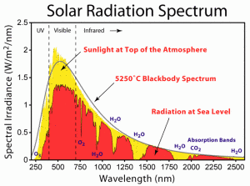
Сурет 17 – Күн радиосәулеленуінің спектрі [10]

Соңғы уақыттарда ғалымдардың үлкен назары күн белсенділігімен байланысты биосферадағы әр түрлі түзілістерге аударылуда. Биологияда күн белсенділігінің 11-жылдық циклінде жануар, құстардың түрлері тіршілік ететін орман салулар орын алады. Дәрігерлер күн белсенділігінің максимумдық жылдарында кейбір жүрек-тамыр аурулары мен жүйкелік аурулар болатынын байқады [8]. Бұл, негізінде, әр түрлі коллоидтық жүйелердегі геомагниттік өрістің әсерімен байланысқан. Күн-Жер байланысын зерттеу енді ғана басталады. Күнде болатын жан-жақты түзілістерді зерттеу үшін көп санды обсерваторияларда Күнді систематикалық бақылаулар жүргізіледіү Күндегі әрекеттердің зертелулері Жерге көптеген елдердің ғалымдардың бірігуіне әкеледі.
Жер мен атмосфера Күннен жылына 1,3∙1024 кал жылу алады. Ол қарқындылықпен, яғни күн сәулесіне перпендикуляр Күннің беткі ауданына бірлік уақытта түсетін сәулелік энергия санымен (калориямен) өлшенеді [9].
Күннің сәулелеік энергиясы Жерге дейін түзу және шашыраңқы радиация қосынды түрінде жетеді. Ол жер бетімен жұтылып, жылуға толықтай айналмайды, оның біршама бөлігі радиация ретінде жоғалады.

Түзу және шашыраңқы (қосынды), шағылған және жұтылған радиация спектрдің қысқа бөлігіне жатады. Қысқа толқынды радиациямен бірге жер бетіне атмосфераның ұзын толқынды сәулеленуі де түседі, өз кезегінде жер беті ұзын толқынды радиацияны сәулелендіреді.
Күн спектрін үш негізгі топтарға бөлуге болады [10]:
• ультракүлгінді сәулелену (толқын ұзындығы 0,4 мкм—ге дейін жететін) — 9 % қарқындылықты;
• көрінетін сәулелену (толқын ұзындығы 0,4 мкм—ден 0,7 мкм—дейін жететін) — 45 % қарқындылықты;
• инфрақызыл (жылулық) сәулелену (толқын ұзындығы 0,7 мкм-ден асатын) - 46 % қарқындылықты.
Жер бетіне жететін қосынды күн сәулеленуі үш құрауыштардан тұрады:
1. Параллельді сәулелену түріндегі Күннен қабылданған ауданға түсетін тура күн сәулеленуі.
2. Атмосфералық газдар мен аэрозольдар молекулаларындағы диффуздық немесе шашыраңқы күн сәулеленуі.
3. Жер бетінде шағылған күн сәулелену бөлігі.
Қысқа да (минуттар, сағаттар), ұзақ та уақыт интервалдарында Жердің нақтылы нүктесінде күн сәулеленуінің толық немесе бірінші құраушысы жоқ болуын ескеру қажет. Ал түнгі уақыттарда күн сәулеленуі мүлдем болмайды. Бұл дегеніміз Жердегі күн энергетикалық құраушысы басқа энергия көздерінсіз тек күн сәулеленуінде қолданатын нөлдік кепілденген қуаттылыққа ие болады. Сонымен қатар, Қазақстанда күн сәулеленуі жазғы мезгілде максимум мәнге ие болады; бұл кезде электр энергиясы аз пайдаланылады. Соған сәйкес қысқы мезгілде энергия молынан қолданғандықтан, күн сәулеленуінің келуі минимальді мәнге ие [9].
Жер бетіндегі күн сәулелену құрауыштарын есептеу актинометрикалық станцияларда жүргізіледі. Әлемдік тәжірибе көрсеткендей, күн сәулеленуін есептейтін әдістердің қарапайым ауысуы бір елдерде климаттық шарттармен үлкен қателіктер әкеледі.
Қазақстандағы қосымша қиындықтар актинометрикалық станцияларда шекті сандарды кіргізеді, ол өлшемдерді әр түрлі типті күн энергетикалық құрылғыларындағы параметр режимдерінде есептеулерде қолдануға болады.

Информация-энтропиялық талдау

Информация ұғымы кибернетика, генетика, әлеуметтануда кең қолданылады. Синергетика мен ашық жүйелер физикасының дамуы әр түрлі ғылымдарда қолдануға информацияның әмбебап анықтамасын қалайды. Анықтаманың өзі информация ұғымына ие: ашық жүйе деп сыртқы ортамен зат, энергия, информация алмасатын жүйе.
Әншейінде, күрделі жүйенің анықтамасы оның қасиеттері арқылы өңделеді. Кейбір $x$ физикалық өлшемнің статистикалық реализациясының информациясы $I\left(x\right)$ оң шама болып табылады және $I\left(x\right)≠I\left(x_{0}\right),$ тепе теңсіздігі анықталады, егер ${x≠x}_{0}.$ Егер $P\left(x\right)$ $x$ шамасының пайда болу ықтималдылығы болса, онда информация сандары үшін:

$I\left(x\right)=-\ln{P\left(x\right)}$ (7)

Осы қасиеттерді сипаттайды. Процестің қайталануы мен тепе теңсіздігі $0<P\left(x\right)<1$орындалады [21]. Әр түрлі ғылымдардың көзқарастырына сәйкес информацияның көптеген анықтамасы ұсынылды. (7) формула осы барлық анықтамаларға тиесілі.
Кейбір шарттарда $y$ информациясын шартсыз және шартты энтропияның айырмасы арқылы анықтайды:

$I\left(x/y\right)=S\left(x\right)-S\left(x/y\right)$. (8)

Бұл формула техникалық тапсырмаларда орындалады, мысалы, байланыс каналының өту қабілеттілігін бағалау үшін. Алайда информациялық энтропияның өзі $S\left(x\right)$ – Шеннон энтропиясы информацияның орташа шамасы болып келеді:

$S\left(x\right)=\sum_{i}{P_{i}\left(x\right)I_{i}\left(x\right)}=-\sum_{i}{P_{i}\left(x\right)\ln{P_{i}\left(x\right)}}$, (9)

мұндағы, $i$ – $x$ мәнінің көптіліктің бөлуі ұяшығының нөмірі. Сондықтан (7) формуланы біз информацияның негізгі анықтамасы ретінде аламыз.
Ықтималдылық тығыздығын енгізе отыра, $x$ үздіксіз айнымалыға өтуде (9) формула бойынша энтропия мәні шексіздікке ұмтылады. Біз масштабтық–инварианттылық заңдылығын іздегендіктен, информациялық түзіліс теориясына басқа жаңа жол іздеу керекпіз. Анықталатын байланыссыз айнымалыға информацияның өзін алуға болады. Процестің статистикалық сипаттамаларын информация арқылы өрнектеп, өлшеу масштабына байланысты емес информацияның жаңа қасиеттерін іздеуге болады.
Осыдан соң (7) сәйкес информация реализациясының ықтималдылығын $P\left(I\right)$айта беруге болады:

$P\left(I\right)=e^{-I}$. (10)

Ықтималдылық тығыздығы үшін $f\left(I\right)$формуланы қолданамыз:

$$0≤P\left(I\right)≤1, 0≤I≤∞; \int_{0}^{∞}{f\left(I\right)dI=1},$$
$P\left(I\right)=\int_{I}^{∞}{f\left(I\right)dI,} f\left(I\right)=P\left(I\right)=e^{-I}$. (11)

Информация реализациясының ықтималдылық функциясы $P\left(I\right)$ ықтималдылық таралу тығыздық функциясымен сәйкес келеді. (7) арқылы анықталған информация масштабтық инварианттылыққа ие: толықтай да, бөлігі де бірдей таралу заңына ие. Информацияның таралу мәнінің информациялық энтропиясын $S\left(I\right)$ информацияның орташа мәні ретінде анықтаймыз:

$S\left(I\right)=\int_{I}^{∞}{If\left(I\right)dI}=(1+I)e^{-I}$. (12)

$0≤I≤∞$ үшін $1≥S≥0$ болады, яғни энтропия бірлікке нормаланған. Біз үздіксіз көптіліктің энтропиясының соңғы мәнін Лебег өлшемімен алынған жолмен алдық.Өлшем ретінде информацияның өзін алып, (12) нәтижені алдық.
Масштабтық–инварианттылықты қасиетке ие кей сипаттамалық $g\left(x\right)$ функциясына қанағатанатын белгілі функционалдық теңдікті қолданайық:

$g\left(x\right)=αg\left(g\left(x/α\right)\right)$, (13)

мұндағы, $α$ – масштабтық көбейткіш. Сипаттамалық функция ретінде $f\left(I\right)$ мен $S\left(I\right)$ алып, оладың қозғалмайтын нүктелерін анықтасақ:

$f\left(I\right)=I, e^{-I}=I, I=I_{1}=0.567$, (14)

$S\left(I\right)=I, \left(1+I\right)e^{-I}=I, I=I_{2}=0.806$. (15)

Бұл қозғалмайтын нүктелер бірыңғай тұрақты болып келеді, өйткені олар кез келген $I_{0}$ бастап мәніне жететін шексіз бейнелердің шегі болып табылады (сурет 18):

$I_{i+1}=f\left(I_{i}\right), \lim_{i→∞}{exp\left(-exp\left(…-exp\left(I_{0}\right)…\right)\right)=I_{1},}$ (16)

$I_{i+1}=S\left(I_{i}\right), \lim_{i→∞}{exp\left(-exp\left(…-exp\left({\ln\left(I_{0}+1\right)-I}_{0}\right)…\right)\right)=I_{2},}$ (17)

мұндағы жақшалардың саны $i+1$ тең.

Сурет 18 - Информация мен энтропияның орнатылған өзқауымдастықтары

$I_{1}=0.567$, $I_{2}=0.806$ сандарының физикалық мағынасы туралы әр түрлі пікірлер болуы мүмкін. Ықтималдылық тығыздығы жергілікті (көпшілікті) сипаттама болып табылады, сондықтан да ол әр түрлі параметрлер бойынша түрлі болуы мүмкін және $I_{1}$ санын өзаффиндік критерий деп қабылдауға болады. Энтропия – орташаланған сипаттама, сондықтан $I_{2}$ саны өзұқсас критерийі болып келеді.
Басқа жағынан, $I_{1}, I_{2}$ сандары статистикалық өзаффиндік және өзұқсас жүйелеріне сәйкес келетін Фиббоначчи $I_{20}=0.618$ (динамикалық өлшемнің «алтын қиылысуы») санының аналогы ретінде қарастырылады [21]. (15) формуладан біз, шынымен де, $I≲1$ жағдайда:

$\left(1+I\right)\left(1-I\right)=I, I^{2}+I-1=0, I=I_{20}=0.618$, (18)

сонымен қатар (15) формуладан $I≪1$жағдайда $e^{-I}=I, I=I_{1}$ ие боламыз. Біз динамикалық тепе–теңдіктің өзаффинділігі мен өзұқсас жүйелердің заңдылықтары (15) бір формулада кездеседі.

Екіөлшемді форма коэффициенті

Қарастырылып отырған хаостық күрделі сигналдарымыз үшін қисықтардың әр түрлі формаларын сипаттайтын жалпы сандық сипатын орнатып көрейік. Бұл мақсаттар үшін метрикалық сипаттамалардың (ұзындық, аудандар, көлем) болуы келесі Коши – Буняковскийдың теңсіздігінің орындалуына негізделген деп ескереміз:

немесе, (19)

Мұнда t және T ағымдық және сипаттық мағынаға ие болуы мүмкін. Теңсіздік мына кезінде орындалады:

(20)

K₁ шамасы радиофизикада қолданылады және импульсты сигналдар формасының коэффициенті деп аталады [27].
(19) теңсіздігі кез келген функция x_{i}(t), x_{j}(t), үшін келесі түрде жазылған Гельдер интегралдық тепе-теңсіздіктен шығады:

. (21)

мұнда p,g –, шартын қанағаттандыратын кейбір сандар болып саналады.
–шамасы тұрақты болған кезде (19) теңдігі орындалатын коэффициент:

, . (22)

(21) интегралы аргументті өсіру барысында Риман әдісі арқылы есептеледі
, , кезінде (20) аламыз. жәнежағдайында p=g=2 кезінде (21) келесідей жазылады:

. (23)

сипаты алғаш рет .Ж. Жаңабаев жұмысында енгізілген және хаостық сигналдың біртексіздігін аффинділігін және әр түрлі формаларын сипаттайтын форманың екі өлшемді коэффициенті немесе жалпыланған метрикалық сипаттама деп аталады. Функцияның түрінде таңдалу мүмкіндігі әрбір зерттелініп отырған импульс үшін бұл құбылыстың сипаттық уақыты екендігімен негізделген. Күннің радиосәулелену мәліметтерінің уақыттық бірізділігінен зерттеліп отырған импульстер әрбір жағдай (жарқыл) үшін жағдайдың минимальды уақыты үшін максималды мәнге ие болады деп алынды.

- Жұмысты орындау тәртібі

- Интернет желісінен Күн радиосәулеленуінің уақыттағы өзгерісінің графигін құру және талдау.
- MatLab –та арнайы бағдарламаны құрастыру. Информация –энтропиялық әдісін қолдана отырып жарқылдарды талдау.

function [K2s,S]=entropyfun(Sxxx,ncol,nstr)
Sxxx=load(' .txt'); ncol= ; nstr=[ ];
h = 0.01; N = 5000;
Tt = [0:1/N:1]; mnTt = min(Tt); Tt = Tt - mnTt; mxTt = max(Tt); dtT = mxTt/N;
tT = [0:dtT:mxTt];
Txx = asin(sin(2*pi*Tt)); vt=std(Txx); Tx=Txx./vt; mxTx = max(Tx) ; mnTx = min(Tx);
yT = spline(Tt,Tx,tT); xt = [mnTx:h:mxTx] ; nt = hist(yT,xt); ntmx = sum(nt);
pt =nonzeros(nt/ntmx);
Str = - sum(pt .* log(pt));
K2t = sqrt(mean(Tx.^2))*sqrt(mean(Tt.^2))/mean(abs(Tx.*Tt));
%-------------------------------------------
ns=length(nstr);
for i=1:ns-1;
St=Sxxx(nstr(i)+1:nstr(i+1),1); Sxx=Sxxx(nstr(i)+1:nstr(i+1),ncol);
v=std(Sxx); Sx=Sxx./v; Sx=Sx-Sx(1);
% ------ сигнал -------
mxSx = max(Sx); mnSx = min(Sx); mnSt = min(St); St = St - mnSt; mxSt = max(St);
% ------ сплайн -------
dt = mxSt/N; t = [0:dt:mxSt]; y = spline(St,Sx,t);
% ------ энтропия -----
x = [mnSx:h:mxSx]; n = hist(y,x); nmx = sum(n); p = nonzeros(n/nmx);
Ss(i) = - sum(p .* log(p))
S(i)=Ss(i)/Str
% ------ форма коэффициенті ------
K2s= sqrt(mean(y.^2))*sqrt(mean(t.^2))/mean(abs(y.*t))
end

- Әдебиет

1 Кисляков А.Г., Разин В.А., Цейтлин Н.М. Введение в радиоастрономию. Часть I. Основы радиоастрономии. Нижний Новгород: изд-во Нижегородского университета, М.: Физматлит, 1995.
- Крюгер А. Солнечная радиоастрономия и радиофизика. М.: Мир, 1984.
- Рудницкий Г.М. Конспект лекций по курсу «Радиоастрономия». – Нижний Архыз: Спец.астрофиз.обсерватория РАН. – 2001. – 47 с.
- http://www.ngdc.noaa.gov/stp/space-weather/solar-data/solar-features/solar-radio

